【名师张鹤谈乡村全科助理医师】法定传染病复习技巧
编者按：2016年是乡村全科执业助理医师资格考试举行的第一年，对于报考乡村全科助理医师考试的考生来说，基础差、底子薄、多年未参加考试等现实状况已成为阻挡考试的最大障碍。医学教育网特此邀请多位医考培训大咖来为大家讲解乡村全科助理医师各部分内容的复习建议及方法，下面让我们一起来听一听名师张鹤的乡村全科执业助理医师考试法定传染病的复习技巧！

法定传染病这部分知识主要包括了两大块儿，两部分内容看似不相关，但实际上是理论与实践的关系。一个是传染病的三个环节及其影响因素，这部分是传染病的基础知识，让我们如何认识传染病，属于理论内容；一个是传染病的预防及控制策略，是我们在平时的工作中会实实在在去做的，相当于实践。
我们就这两部分内容分别来讲一下复习的技巧：
一、传染病的三个环节及影响因素
传染病的种类有很多，需要我们都一一记住特点吗？当然不是。对于我们乡村医师来说，只需要把传染病相关的基本概念理解透彻即可。
比如，对于任何一种传染病来说，它在流行过程中都需要三个环节，那就是传染源、传播途径和易感人群。任何传染病的流行过程都可以通过这三个环节来描述，可以说这三个环节是传染病的“三大基石”，所以深刻理解这三个概念就显得尤为重要。
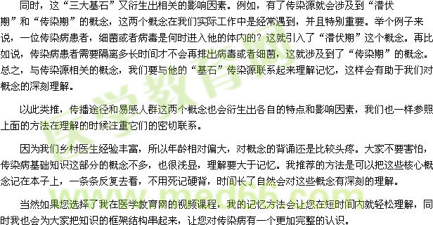
二、传染病的预防及控制策略
这部分内容和我们的传染病工作是息息相关的，所以学好用好就显得尤为重要了。
从传染病的疫情发现、登记、报告以及传染病的管理，密切接触者的管理，最后还有疫源地的消灭条件等，这些是处理传染病案例一个整体的过程，其中每个关节都至关重要，缺一不可。这些内容对指导我们规范地工作有很大帮助。
我推荐的方法是在工作中理解考试内容，在考试内容中指导工作方法。把工作与复习考试有机结合起来，那么学习的知识就可以在工作中巩固、加深印象，真是一举两得。
以上就是我给大家总结的一些方法，这只是其中的一小部分。如果想知道更多的关于传染病学习的方法，请密切关注我在医|学教育网的视频课程。
2016年乡村全科助理医师考试大纲——法定传染病及突发公共事件
